**LAPORAN AWAL**

PRAKTIKUM STRUKTUR DATA  
**Dosen: Abdullah Muhajir, S.Kom., M.Kom.**

**LAPORAN KE - 4**

**Disusun Oleh:**

Nama : Indra Dwi Aryadi

NIM : 211011450468

Kelas : 04 TPLP 003

**TEKNIK INFORMATIKA**

**FAKULTAS ILMU KOMPUTER**

**UNIVERSITAS PAMULANG**

Jl. Raya Puspitek, Buaran, Kec. Pamulang, Kota Tangerang Selatan, Banten 15310.

Telp (021) 7412566

**TUGAS PENDAHULUAN**

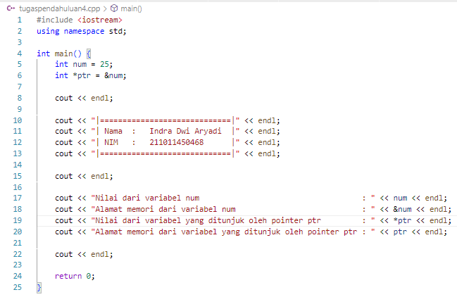

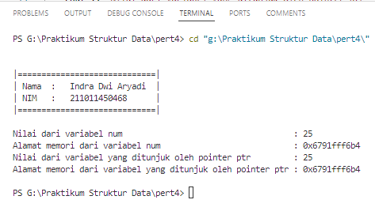

**LAPORAN AKHIR**

PRAKTIKUM STRUKTUR DATA  
**Dosen: Abdullah Muhajir, S.Kom., M.Kom.**

**LAPORAN KE - 4**

**Disusun Oleh:**

Nama : Indra Dwi Aryadi

NIM : 211011450468

Kelas : 04 TPLP 003

**TEKNIK INFORMATIKA**

**FAKULTAS ILMU KOMPUTER**

**UNIVERSITAS PAMULANG**

Jl. Raya Puspitek, Buaran, Kec. Pamulang, Kota Tangerang Selatan, Banten 15310.

Telp (021) 7412566

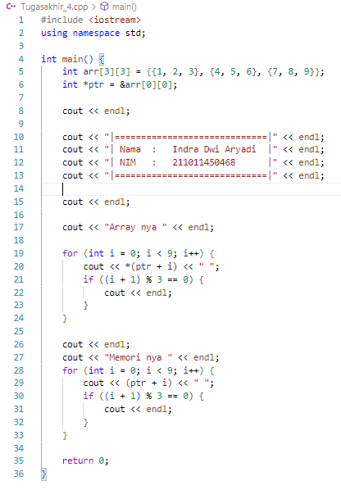**TUGAS AKHIR DAN KESIMPULAN**

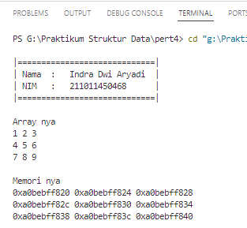

**Kesimpulan:** Dari kesimpulan praktikum pertemuan 4 ini, para mahasiswa dapat mendeklarasikan pointer dalam C++ dengan mempraktekannya serta mengetahui alamat suatu variabel dalam memory dan menggunakan pointer dengan array dalam C++.

Pointer (variable penunjuk) adalah suatu variable yang berisi alamat memori dari suatu variable lain.Alamat ini merupakan lokasi dari variable lain di dalam memori.